Всероссийский конкурс юных исследователей окружающей среды
Б.В. Всесвятского

Исследовательская работа

ВЛИЯНИЕ РАЗЛИЧНЫХ ФАКТОРОВ НА ПРОРАСТАНИЕ СЕМЯН ТОМАТОВ

Автор: Казарин Иван, ученик 11 «В» класс, МБОУ «СОШ № 121 г. Челябинска»/ МБУДО «ЦДЭ г. Челябинска»
Научный руководитель: Лисун Наталья Михайловна, к.п.н., доцент, учитель биологии МБОУ «СОШ №121 г. Челябинска»
Научный консультант: Маркитан Семен Васильевич, учитель химии МБОУ «СОШ № 121 г. Челябинска»

Челябинск, 2025
СОДЕРЖАНИЕ
ВВЕДЕНИЕ 3
ГЛАВА1. УСЛОВИЯ ПРОРАСТАНИЯ И ЗНАЧЕНИЕ СЕМЯН ТОМАТОВ 5
1.1 Практическое значение томатов 5
1.2 Качество почвы для прорастания семян: Влияние физико–химических характеристик 5
1.3Механизмы действия стимуляторов роста растений 7
ГЛАВА 2 ФАКТОРЫ, ВЛИЯЮЩИЕ НА ПРОРАСТАНИЕ СЕМЯН 9
2.1 Определение содержания почвенного гумуса 9
2.2 Определение перманганатной окисляемости почв 10
2.3 Определение влажности почвы 12
2.4 Гидролитическая точка кислотности почвы 13
2.5 Влияние стимуляторов на прорастание семян 13
ЗАКЛЮЧЕНИЕ 17
СПИСОК ИСПОЛЬЗУЕМЫХ ИСТОЧНИКОВ 18
ПРИЛОЖЕНИЕ 1 19
ПРИЛОЖЕНИЕ 2 20
ПРИЛОЖЕНИЕ 3 22
ПРИЛОЖЕНИЕ 4 23
ПРИЛОЖЕНИЕ 5 23

ВВЕДЕНИЕ
В последние десятилетия наблюдается значительный интерес к вопросам повышения урожайности сельскохозяйственных культур, что обусловлено растущими потребностями населения в продовольствии и необходимостью оптимизации агрономических практик. В этом контексте особое внимание уделяется использованию стимуляторов роста, которые способны оказывать положительное влияние на прорастание семян и развитие растений. Одной из наиболее популярных и экономически значимых культур является томат, который занимает важное место в рационе человека и в аграрной экономике многих стран. Однако, несмотря на его популярность, семена томатов подвержены различным неблагоприятным условиям, которые могут негативно сказаться на их всхожести и последующем развитии.
Актуальность данного исследования обусловлена необходимостью повышения всхожести семян томатов и их устойчивости к неблагоприятным условиям окружающей среды. В условиях изменения климата, увеличения числа патогенов и вредителей, а также ухудшения качества почвы, агрономы и садоводы сталкиваются с задачей поиска эффективных решений для улучшения роста и развития растений. Стимуляторы роста, такие как Эпин-Экстра, Феровит, Экогель и Фитоспорин-М, представляют собой перспективные средства, которые могут помочь в решении данной проблемы. Эти препараты действуют на физиологические процессы растений, способствуя улучшению всхожести семян, развитию корневой системы и стеблей, а также повышению устойчивости к стрессовым условиям.
Цель: изучение влияния влажности и кислотности почвы, стимуляторов роста на прорастание и развитие семян томатов.
Задачи:
- Исследовать, как уровень влажности почвы влияет на скорость и всхожесть семян томатов;
- Изучить эффект кислотности почвы на прорастание семян томатов;
- Проведение экспериментов по применению различных стимуляторов роста;
- Сравнение развития корней и стеблей у обработанных и не обработанных семян.
Эти задачи позволят не только оценить эффективность каждого из препаратов, но и выявить их особенности и преимущества в контексте агрономической практики.
Гипотеза: использование более плодородной почвы и стимуляторов роста значительно ускоряет процесс прорастания семян томатов и улучшает всхожесть, по сравнению с контрольной группой семян, не подвергшихся обработке.
Объект исследования: семена томатов.
Предмет исследования: влияние качества почвы и различных стимуляторов роста на скорость и уровень прорастания семян томатов.
Практическая значимость: Данное исследование направлено на получение практических данных, которые помогут агрономам и садоводам освоить лучшие практики для повышения урожайности и устойчивости растений, что, в свою очередь, будет способствовать улучшению продовольственной безопасности и устойчивому развитию сельского хозяйства.

ГЛАВА1. УСЛОВИЯ ПРОРАСТАНИЯ И ЗНАЧЕНИЕ СЕМЯН ТОМАТОВ

Практическое значение томатов
Томаты являются одними из самых популярных и потребляемых овощей в мире. Согласно данным ФАО, они занимают важное место в рационе питания, а также имеют значимое экономическое значение.
Томаты – это богатый источник витаминов и минералов. Они содержат:
- Витамин C: способствует укреплению иммунной системы, играет ключевую роль в синтезе коллагена;
- Витамины группы B: включая B6, который участвует в обмене веществ, и фолиевую кислоту, важную для образования красных кровяных клеток;
- Калий: обладает гипотензивным действием, поддерживает нормальное функционирование сердечно–сосудистой системы.
- Ликопен: антиоксидант, который может снижать риск развития различных заболеваний, в том числе некоторых типов рака и сердечно-сосудистых болезней.
Выращивание томатов имеет важное значение для сельского хозяйства. Томатные культуры обеспечивают работу миллионам фермеров по всему миру, способствуют созданию рабочих мест в перерабатывающей и торговой отраслях. В 2021 году мировое производство томатов составило более 180 миллионов тонн, что подчеркивает их экономическую значимость.
Почва для выращивания томатов должна быть рыхлой, хорошо дренированной и богатой органическими веществами. Рекомендуется проводить предварительное тестирование почвы на уровень pH (оптимально 6,0-6,8). Рекомендуется внесение компоста или перегноя для улучшения структуры и питательных свойств почвы.
Томаты играют значимую роль в жизни человека благодаря своим питательным свойствам, экономической значимости и кулинарному разнообразию. Правильное понимание технологий их выращивания позволяет обеспечить высокие урожаи и, как следствие, стабильное питание населению. С учетом актуальных вызовов сельского хозяйства, таких как изменение климата, необходимо развивать и внедрять инновационные технологии, способные повысить эффективность и устойчивость производства томатов.

Качество почвы для прорастания семян: Влияние физико–химических характеристик
Почва играет ключевую роль в агрономии, так как она является основным источником питания для растений и местом их роста. Качество почвы непосредственно влияет на прорастание семян и, следовательно, на успешность сельскохозяйственного производства. В данной статье рассматриваются основные факторы, влияющие на качество почвы, включая содержание почвенного гумуса, перманганатную окисляемость почв, гидролитическую точку кислотности и влажность почвы.
Почвенный гумус представляет собой органическую массу, образующуюся в результате разложения растительных и животных остатков. Он играет важную роль в обеспечении питания растений, улучшении структуры почвы и повышении её водоудерживающей способности.
Питательная ценность: Гумус способен связывать и удерживать необходимые макро- и микроэлементы, такие как азот, фосфор и калий. Это особенно важно в начальные этапы прорастания растений, когда им требуется пополнение запасов питательных веществ.
Структура почвы: Наличие гумуса способствует образованию хорошей структуры почвы, что облегчает доступ кислорода и влаги к корням, поддерживая тем самым оптимальные условия для прорастания семян.
Оптимальное содержание гумуса обычно составляет 2-10% от общего объема почвы, в зависимости от типа почвы и культур, которые в ней выращиваются.
Перманганатная окисляемость являются важным индикатором содержания органического вещества и его уровня разложения в почве. Этот показатель определяется путем окисления органических соединений в почве с помощью перманганата калия.
Корреляция с активностью почвы: Высокий уровень перманганатной окисляемости обычно указывает на высокую биологическую активность, что способствует лучшему усвоению питательных веществ семенами.
Рекомендации для агрономов: Параметры перманганатной окисляемости выше 30 мг/100 г почвы указывают на хорошее состояние почвы и высокую её плодовитость.
Гидролитическая точка кислотности (pH) – один из важнейших факторов, влияющих на доступность питательных веществ для растений. Она определяет уровень кислотности или щелочности почвы и, соответственно, влияние на биологическую активность.
Управление кислотностью: Оптимальное значение pH для большинства культур находится в диапазоне от 6.0 до 7.5. Значения ниже 5.5 могут негативно воздействовать на усвоение необходимых элементов, таких как кальций и магний.
Влияние на прорастание: При неблагоприятных значениях pH семена могут не прорастать, так как корни не могут усваивать воду и питательные вещества.
Влажность почвы – основной фактор, способствующий прорастанию семян, так как вода необходима для активации метаболических процессов.
Оптимальные условия: Достаточный уровень влаги помогает семенам всасывать воду и стимулирует реакции, что важно для начала прорастающего процесса.
Показатели влажности: Оптимальный уровень влажности почвы для прорастания семян обычно колеблется от 60% до 80% по отношению к полному влагоемкому пределу почвы.
Качество почвы, включая содержание гумуса, перманганатную окисляемость, гидролитическую точку кислотности и влажность, играет критическую роль в процессе прорастания семян. Понимание и управление этими факторами могут значительно повысить урожайность и эффективность сельскохозяйственного производства. Для достижения успешного прорастания и дальнейшего роста культур необходимо следить за состоянием почвы и проводить соответствующие агрономические меры. В дальнейшем, более детальные исследования и разработка рекомендаций на основе этих факторов могут помочь в повышении эффективности растениеводства, что особенно актуально в условиях изменения климата и нехватки ресурсов.

1.3Механизмы действия стимуляторов роста растений
Стимуляторы роста растений, включая такие препараты, как Эпин-экстра, Феровит, Экогель и Фитоспорин-М, активно используются в агрономии для повышения эффективности прорастания семян и формирования устойчивых побегов. Под их воздействием значительно изменяются биохимические процессы, протекающие в растениях, что, в свою очередь, позволяет улучшить их адаптацию к неблагоприятным условиям окружающей среды [1].
Эпин–экстра, например, содержит биологически активные вещества, которые способствуют улучшению процессов фотосинтеза и защите растений от стресса. Применение данного стимулятора в момент подготовки семян томатов может благоприятно влиять на их всхожесть и начальное развитие. В экспериментальных исследованиях было установлено, что обработанные данным препаратом растения быстрее формируют корни, что прямо влияет на возможность полноценного водообеспечения и, как следствие, на рост и развитие надземной части [2].
Феровит, как правило, используется для восстановления растений, находящихся в состоянии стресса, но также может способствовать и улучшению общего состояния корневой системы. При обработке семян томатов этим препаратом отмечается повышение жизнеспособности растений, что связано с активизацией обменных процессов и улучшением микроокружения, способствующего их росту. Корни, подверженные более высоким уровням активирующих веществ, демонстрируют большую длину и разветвленность, что делает их более эффективными в поисках воды и питательных веществ [3].
Экогель, обладая свойствами геля, создаёт вокруг корней полезную микрофлору, что также способствует улучшению их развития. Благодаря его использованию инкапсуляция полезных бактерий помогает корням более эффективно усваивать элементы из почвы и увеличивает устойчивость растений к различным патогенам. Исследования показывают, что растения, выдержанные в условиях применения Экогеля, сформируют более мощную и стабильную корневую систему [4].
Фитоспорин-М — ещё один интересный стимулятор, действующий через улучшение иммунной защиты растений. В его составе содержатся вещества, стимулирующие синтез защитных ферментов, что существенно усиливает ответ растения на инфекционные агенты и неблагоприятные внешние факторы. Он показал свою эффективность в увеличении не только уровня всхожести семян, но и в формировании здоровых стеблей с высокой силой роста [5]. При этом активная часть Фитоспорина-М создаёт условия для лучшего восприятия других питательных веществ, что способствует комплексному развитию как корневой, так и надземной части растения.
Таким образом, применение различных стимуляторов роста, таких как Эпин-экстра, Феровит, Экогель и Фитоспорин-М в агрономии, открывает новые возможности для увеличения эффективности различных этапов вегетации томатов. Сравнительный анализ развития корней и стеблей, а также их взаимосвязь с использованием стимуляторов показывает, что такое вмешательство позволяет не только добиться более высокой всхожести семян, но и, что более существенно, формировать крепкие и продуктивные растения, что является основой для достижения высоких урожайных показателей в современных условиях [1][3].

ГЛАВА 2 ФАКТОРЫ, ВЛИЯЮЩИЕ НА ПРОРАСТАНИЕ СЕМЯН

2.1 Определение содержания почвенного гумуса
Почвенный гумус представляет собой органическую массу, образующуюся в результате разложения растительных и животных остатков. Он играет важную роль в обеспечении питания растений, улучшении структуры почвы и повышении её водоудерживающей способности.
В ходе эксперимента были получены следующие данные:

Рисунок 1 – Градуировочный график определения гумуса в почвах.

Таблица 1. Данные результаты расчетов по градуировочной формуле МНК
У=0,014Х+0,002
Проба | Величина У, оптическая плотность | Результат Х, см³
Почвогрунт «Универсальный» (Гумимакс) | 0,405 | 28,8
Почвогрунт «Рассада» (Гумимакс) | 0,237 | 16,79
Почвогрунт «Для комнатных цветов» (Гумимакс) | 0,273 | 19,36

Расчет содержания органического углерода проводят по формуле:
$$C=\frac{A×N×0,003×100}{p}$$
Почвогрунт «Универсальный» (Гумимакс): $С=\frac{16,79×1,59×0,03×100}{10,353}$=7,74%
Почвогрунт «Рассада» (Гумимакс): $С=\frac{19,36×1,590,03×100}{11,115}$=8,31%
Почвогрунт «Для комнатных цветов» (Гумимакс): $С=\frac{28,8×1,59×0,03×100}{10,137}$=13,6%
С помощью классификации И.В. Тюрина, которая предусматривает разделение гумуса почвы на группы, мы выяснили к каким группам относятся исследуемые нами почвы.
Таблица 2. Обеспеченность почв гумусом
Почвы | Содержание органического углерода (%), в исследуемых почвах | Содержание гумуса (по Тюрину), % | Обеспеченность почвы питательными веществами
Почвогрунт «Рассада»  (Гумимакс) | 7,74% | 6-8 | Повышенная
Почвогрунт «Для комнатных цветов»  (Гумимакс) | 8,31% | 8-10 | Высокая
Почвогрунт «Универсальный»  (Гумимакс) | 13,6% | $>$10 | Очень высокая
На основании этих данных, можно заключить, что универсальный почвогрунт содержит наибольшее количество органического углерода (13,6%), что свидетельствует о большем количестве гумуса по сравнению с другими образцами. Это делает его наиболее богатым и, скорее всего, наиболее подходящим для роста растений, поскольку гумус улучшает не только питательные свойства почвы, но и её структуру.

2.2 Определение перманганатной окисляемости почв
Перманганатная окисляемость почвы — важный показатель, который отражает содержание органических веществ и их степень разложения. Она указывает на количество легко окисляемых органических соединений в почве, что напрямую связано с её биохимической активностью. Высокая перманганатная окисляемость свидетельствует о большем количестве активных органических веществ, которые могут участвовать в обменных процессах и влиять на питание растений.

В ходе эксперимента были получены следующие результаты:
Таблица 3. Первое титрование
Почва | Объём KMnO₄ 0,1Н израсходованный на титрование с почвой, см³
Почвогрунт «Рассада»  (Гумимакс) | 0,5
Почвогрунт «Для комнатных цветов»  (Гумимакс) | 0,4
Почвогрунт «Универсальный»  (Гумимакс) | 7

Таблица 4. Второе титрование
Почва | Объём KMnO₄ 0,1Н израсходованный на титрование с почвой, см³
Почвогрунт «Рассада»  (Гумимакс) | 0,7
Почвогрунт «Для комнатных цветов»  (Гумимакс) | 0,6
Почвогрунт «Универсальный»  (Гумимакс) | 2,2

Расчет величины окисляемости водной вытяжки почвы проводят по формуле:
$$O=\frac{[\left(a+a_{1}\right)-b]×N×8×1000}{V}$$
Результаты эксперимента:
Почвогрунт «Универсальный» (Гумимакс):
$O=\frac{[\left(7+2.2\right)-0.3]×0.047×8×1000}{100}$=33,5 мгО/дм³;
Почвогрунт «Для комнатных цветов» (Гумимакс):
$O= \frac{[\left(0,4+0,6\right)-0.3]×0.047×8×1000}{100}$=2,6 мгО/дм³;
Почвогрунт «Рассада» (Гумимакс):
$O=\frac{[\left(0,5+0,7\right)-0.3]×0.047×8×1000}{100}$=3,4 мгО/дм³.
Исходя из приведённых данных о перманганатной окисляемости в различных почвогрунтах, можно сделать следующие выводы:
Почвогрунт "Универсальный" с показателем перманганатной окисляемости 33,5 имеет значительно более высокую активность по сравнению с другими почвами. Это говорит о большем содержании доступных органических соединений, что может способствовать лучшему питанию растительных семян, включая семена томата. Высокий уровень окисляемости также свидетельствует о более высоком уровне биологической активности, что является положительным фактором для прорастания семян.
Почвогрунты «Для комнатных цветов» и «Рассада» имеют достаточно низкие показатели перманганатной окисляемости (2,6 и 3,4 соответственно). Это означает, что в этих почвах содержится меньше легко окисляемых органических веществ, что может ограничивать доступ растений к необходимым питательным веществам и, следовательно, негативно влиять на прорастание и начальный рост семян томата.

2.3 Определение влажности почвы
Влажность почвы играет ключевую роль в процессе прорастания семян. Семена томатов, как и всех других растений, нуждаются в воде для активации метаболических процессов, необходимых для прорастания. Вода помогает семенам набухнуть, активирует ферменты и способствует всасыванию питательных веществ. Определение влажности почвы — важный процесс, который позволяет оценить содержание воды в образцах почвы.
В ходе эксперимента были получены следующие данные:
Таблица 5. Взвешивание почвы до и после высушивания
Почва | Вес почвы до высушивания (г) | Вес почвы после высушивания (г)
Почвогрунт «Рассада»  (Гумимакс) | 10,685 | 5,275
Почвогрунт «Для комнатных цветов»  (Гумимакс) | 11,520 | 7,440
Почвогрунт «Универсальный»  (Гумимакс) | 10,790 | 7,205
Мы использовали следующую формулу для определения влажности почвы (%):
Влажность почвы $=\frac{W_{0}-W_{1}}{W_{1}}×100\%$
Почвогрунт «Рассада» (Гумимакс):
Влажность почвы $=\frac{10,685-5,275}{5,275}×100\%=102\%$;
Почвогрунт «Для комнатных цветов» (Гумимакс):
Влажность почвы $=\frac{11,520-7,440}{7,440}×100\%=$55%;
Почвогрунт «Универсальный» (Гумимакс):
Влажность почвы $=\frac{10,790-7,205}{7,205}×100\%$=50%.
Состояние «Рассады» (102%): Значение влажности более 100% указывает на переувлажнённость, которая может привести к недостатку кислорода в корневой зоне, способствуя развитию гнили и болезней. Хотя начальная влажность может обеспечить быстрое прорастание, критически высокие уровни долго не сохранятся.
«Цветы» (55%) и «Универсальный» (50%): Эти значения находятся в пределах, считающихся оптимальными для большинства растений, включая томаты. Умеренная влажность способствует хорошим условиям для корней, предотвращает заболачивание и позволяет корням получать необходимые питательные вещества из почвы.

2.4 Гидролитическая точка кислотности почвы
Кислотность почвы, характеризуемая гидролитической точкой, играет важную роль в определении её качества, а также в успешности прорастания семян томатов. Параметр pH влияет на доступность питательных веществ, микробиологическую активность, взаимодействие с водой и многие другие факторы, которые в итоге сказываются на росте и здоровье растений.
Гидролитическая точка кислотности почвы:
- Рассада: pH= 6,86;
- Универсальная почва: pH= 6,46;
- Почва для комнатных цветов: pH= 7,35.
Кислотность почвы влияет на растворимость и доступность питательных веществ для растений. При pH между 6 и 7, как в случае с рассадой и универсальной почвой, большинство основных макро- и микроэлементов (азот, фосфор, калий, магний, кальций, железо) находятся в доступной форме для корней растений.
Почва с pH 7,35 (для комнатных цветов) относится к нейтрально-щелочной зоне. Хотя некоторые растения могут хорошо развиваться при таких условиях, для томатов это может стать ограничением, так как повышенное pH может снизить доступность железа и других микроэлементов, что приведет к хлорозу и ослаблению растений.
Почвы с pH в пределах 6,0–6,8 считаются оптимальными для большинства овощных культур, включая томаты. При таких значениях обеспечивается хороший баланс между кислотностью и щелочностью, что способствует образованию здоровой корневой системы и росту куста.
Универсальная почва (pH 6,46) и рассада (pH 6,86) находятся в идеальном диапазоне, способствующем крепкому прорастанию семян и сильному росту.

2.5 Влияние стимуляторов на прорастание семян
Результаты исследований влияния стимуляторов роста на прорастание семян томатов являются неотъемлемой частью агрономической науки. В проведенных экспериментах использовались различные стимуляторы, такие как Эпин-экстра, Феровит, Экогель и Фитоспорин-М. Основные методы включали замачивание семян в растворах указанных стимуляторов, контроль за температурными условиями, а также анализ роста корней и стеблей.
В лабораторных условиях было установлено, что замачивание семян томатов в растворах биостимуляторов усиливает энергичность прорастания и увеличивает процент всхожести по сравнению с контрольной группой, использующей дистиллированную воду [11]. В частности, стимуляторы аккумулируют влагу, что в свою очередь ускоряет метаболические процессы у семян и способствует более быстрому прорастанию [12]. Условия, в которых проводились эксперименты, такие как температура и влажность, играют важную роль в активации активных веществ стимуляторов.
Для оценки роста корневой системы использовался метод измерения длины корней, который позволил проанализировать, как разные стимуляторы влияют на развитие корней по сравнению с контрольной группой. В некоторых случаях результаты показали, что стимуляторы роста, применяемые к семенам, значительно увеличивают длину корней. Это связано с тем, что биологически активные вещества, содержащиеся в стимуляторах, влияют на клеточный метаболизм и рост корней, что подтверждают данные многих исследований [7].
Что касается стеблей, то наблюдалась аналогичная тенденция: семена, обработанные стимуляторами, образовывали более крепкие и высокие стебли, чем семена из контрольной группы. Это может быть обусловлено тем, что стимуляторы способствуют усиленному делению клеток и росту растений, что в конечном итоге сказывается на их внешнем виде и устойчивости к неблагоприятным условиям [9].
Важным аспектом является то, что разные стимуляторы действуют по-разному. Например, Эпин-экстра способствует повышению устойчивости семян к стрессу, что позволяет растениям лучше адаптироваться к неблагоприятным условиям, в то время как Феровит, содержащий микроэлементы, обеспечивает питание и улучшает общие параметры роста [10]. Комбинированное применение нескольких стимуляторов также показало высокую эффективность, поскольку это позволяет задействовать различные механизм действия и синергетически увеличивать продуктивность растений.
Таблица 6. «Измерение длины стеблей»
Почва / Стимулятор | Эпин-экстра | Экогель | Феровит | Фитоспорин-М | Контрольная группа
Почвогрунт для комнатных цветов | 7 см | 7,8 см | 7,5 см | 9,5 см | 5 см
Почвогрунт «Универсальный» | 8,7 см | 7,5 см | 7,3 см | 10 см | 6,3 см
Почвогрунт «Рассада» | 9,5 см | 9 см | 7,4 см | 9,8 см | 4,5 см
Фитоспорин-М: Этот стимулятор показал наилучшие результаты по средней длине стеблей во всех типах почвы, достигая 9,5 см в почвогрунте для комнатных цветов, 10 см в универсальном почвогрунте и 9,8 см в почвогрунте «Рассада». Это говорит о том, что Фитоспорин-М значительно положительно влияет на рост стеблей семян, превосходя все остальные стимуляторы.
Эпин-экстра: Он также демонстрирует хорошие результаты, особенно в почвогрунте «Рассада» с длиной 9,5 см, что делает его достойной альтернативой, хотя остальная часть результатов показывает, что он немного менее эффективен, чем Фитоспорин-М.
Оба этих стимулятора продемонстрировали длинну стеблей в диапазоне от 7,3 см до 9 см, что является хорошими результатами, но всё же они не достигли уровней, показанных Фитоспорином-М и Эпином-экстра.
Контрольная группа: Для контрольной группы длина стеблей была самой низкой (от 4,8 см до 6,3 см), что подтверждает положительное влияние стимуляторов на рост стеблей.
Таблица 7. «Измерение длины корней»
Почва \ Стимулятор | Эпин-экстра | Экогель | Феровит | Фитоспорин-М | Контрольная группа
Почвогрунт для комнатных цветов | 2,3 см | 4 см | 2 см | 3 см | 2 см
Почвогрунт «Универсальный» | 2,2 см | 3,5 см | 2,1 см | 3,5 см | 1,7 см
Почвогрунт «Рассада» | 1,5 см | 2 см | 2,5 см | 2,5 см | 2 см

Экогель: В этой категории Экогель тоже демонстрирует наилучшие результаты, с максимальной длиной корней 4 см в почвогрунте для комнатных цветов. Этот факт позволяет нам утверждать, что Экогель существенно способствует развитию корневой системы.
Фитоспорин-М: Он также показывает хорошие результаты, особенно в универсальном почвогрунте и почвогрунте «Рассада», достигая длины корней до 3,5 см. В сравнении с другими стимуляторами он показывает результаты ниже Экогеля, но все равно обеспечивает хороший рост корней.
Эпин-экстра и Феровит: Эти стимуляторы показывают скромные результаты, особенно Феровит, который достигал только 2 см в почвогрунте для комнатных цветов, минимально превосходя контрольную группу (2 см).
В контрольной группе наиболее длинные корни не превышали 3 см, что также подчеркивает положительное влияние стимуляторов.
Для оценки роста корневой системы использовался метод измерения длины корней, который позволил проанализировать, как разные стимуляторы влияют на развитие корней по сравнению с контрольной группой. В некоторых случаях результаты показали, что стимуляторы роста, применяемые к семенам, значительно увеличивают длину корней. Это связано с тем, что биологически активные вещества, содержащиеся в стимуляторах, влияют на клеточный метаболизм и рост корней, что подтверждают данные многих исследований [1].
Что касается стеблей, то наблюдалась аналогичная тенденция: семена, обработанные стимуляторами, образовывали более крепкие и высокие стебли, чем семена из контрольной группы. Это может быть обусловлено тем, что стимуляторы способствуют усиленному делению клеток и росту растений, что в конечном итоге сказывается на их внешнем виде и устойчивости к неблагоприятным условиям [5]. Были также проведены полевые исследования, которые дополнительно подтвердили лабораторные данные о влиянии стимуляторов на развитие стеблей и корней.
Исследования показали, что применение стимуляторов роста не только увеличивает всхожесть семян, но и улучшает качество рассады, что в свою очередь влияет на урожайность.

ЗАКЛЮЧЕНИЕ
В ходе нашего проекта была проведена всесторонняя оценка факторов, влияющих на прорастание семян томатов. Нами были изучены ключевые характеристики почвы, такие как содержание почвенного гумуса, перманганатная окисляемость и влажность, а также протестированы различные стимуляторы роста. Результаты нашего исследования позволили сделать несколько значительных выводов.
- Уровень содержания почвенного гумуса является решающим фактором для скорейшего прорастания семян. На основании исследования, можно заключить, что универсальный почвогрунт содержит наибольшее количество органического углерода (13,6%), что свидетельствует о большем количестве гумуса по сравнению с другими образцами.
- Исходя из приведённых данных о перманганатной окисляемости в различных почвогрунтах, можно сделать следующие вывод что: почвогрунт "Универсальный" с показателем перманганатной окисляемости 33,5 имеет значительно более высокую активность по сравнению с другими почвами.
- Анализ влажности почвы показал что почвогрунт «Рассада» имеет значение 102%: на переувлажнённость, Почвогрунты «Цветы» и «Универсальный» имеют значения 55% и 50% что находится в пределах нормы.
- По результатам анализа кислотности почвы можно сделать выводы о том что «Универсальная» почва (pH 6,46) и «Рассада» (pH 6,86) имеют значения рН которые находятся в идеальном диапазоне.
- . Эксперименты подтвердили, что обработанные стимуляторами семена показывали заметные преимущества по сравнению с контрольной группой, не получавшей дополнительных веществ. В экспериментальной группе надземная часть превышала контрольную группу на 2,7-3,7 см, подземная на 0,5-1 см.

СПИСОК ИСПОЛЬЗУЕМЫХ ИСТОЧНИКОВ
- Исследовательская работа "Исследование эффективности..." [Электронный ресурс] // infourok.ru - Режим доступа: https://infourok.ru/issledovatelskaya-rabota-issledovanie-effektivnosti-biostimulyatorov-rastenij-5728657.html, свободный. - Загл. с экрана
- Сутягин, А.А. Лабораторные работы по химическому анализу почв: учебное пособие / А.А. Сутягин, В.В. Меньшиков. – Челябинск: Изд-во ЮУрГГПУ, 2022 – 162 с.
- Данилов А. В. Влияние стимуляторов роста на урожайность и качество продукции зерновых культур // Вестник Марийского государственного университета. Серия «Сельскохозяйственные науки. Экономические науки». 2017. №1 (9). URL: https://cyberleninka.ru/article/n/vliyanie-stimulyatorov-rosta-na-urozhaynost-i-kachestvo-produktsii-zernovyh-kultur (дата обращения: 08.12.2024).
- Влияние стимуляторов роста на проращивание семян томатов... [Электронный ресурс] // nsportal.ru - Режим доступа: https://nsportal.ru/ap/library/drugoe/2020/02/10/vliyanie-stimulyatorov-rosta-na-prorashchivanie-semyan-tomatov-nauchno, свободный. - Загл. с экрана
- Муниципальное общеобразовательное бюджетное учреждение [Электронный ресурс] // unnat.fedcdo.ru - Режим доступа: https://unnat.fedcdo.ru/wp-content/uploads/2023/09/respublika-mordoviya-issledovatelskaya-rabota-carkova-arina-agro.pdf, свободный. - Загл. с экрана
- ОТКАЗ ОТ РОСТА — Журнал «Агротехника и технологии» [Электронный ресурс] // www.agroinvestor.ru - Режим доступа: https://www.agroinvestor.ru/technologies/article/16752-otkaz-ot-rosta/, свободный. - Загл. с экрана
- Лучшие химические стимуляторы для улучшения всхожести семян [Электронный ресурс] // centrsadovoda.ru - Режим доступа: https://centrsadovoda.ru/poleznye-sovety/luchshie-khimicheskie-stimulyatory-dlya-uluchsheniya-vskhozhesti-semyan_art.html, свободный. - Загл. с экрана
- Опыт на томатах. Испытываем стимуляторы роста | Аргументы... [Электронный ресурс] // aif.ru - Режим доступа: https://aif.ru/dacha/ogorod/opyt_na_tomatah_ispytyvaem_stimulyatory_rosta, свободный. - Загл. с экрана

ПРИЛОЖЕНИЕ 1
Методика определения гидролитической кислотности согласно ГОСТ 26212-2021 предполагает проведение нескольких этапов, которые позволят получить точные результаты анализа.
- Подготовка образца:
  - Провести отбор образца почвы. Образец должен быть представительным, собранным из нескольких точек.
  - Образец измельчается и просеивается через сито с диаметром ячеек 2 мм.
- Приготовление суспензии:
  - Отмерьте 10 г подготовленного образца почвы и поместите его в колбу Эрленмейера.
  - Добавьте 25 мл дистиллированной воды и перемешайте до получения однородной суспензии.
- Настойка:
  - Установите суспензию в покое на 30 минут, чтобы соли и кислоты могли гидролизоваться.
- Измерение pH:
  - После настаивания измерьте pH суспензии с помощью pH-метра или индикаторных бумажек. Если используется pH-метр, убедитесь, что прибор откалиброван.

ПРИЛОЖЕНИЕ 2
Методика определения почвенного гумуса
Раствор дихромата калия (хромовая смесь). Навеску тонко измельченного дихромата калия массой 40,0 г растворяют в 300 см³ дистиллированной воды. Раствор отфильтровывают через бумажный фильтр в мерную колбу объемом 1 дм3, объем доводят до метки дистиллированной водой. Полученный раствор выливают в фарфоровый стакан (или термостойкую колбу) объемом 3–5 дм3 и прибавляют небольшими порциями при осторожном перемешивании по 70–100 см3 концентрированную серную кислоту общим объемом 1 дм3 (интервал между порциями приливаемой кислоты должен составлять 10–15 мин, чтобы избежать сильного перегрева). Раствор хранят в склянке из темного стекла.
Раствор сульфата железа (II) (восстановителя). 40,0 г соли Мора или 27,8 г гептагидрата сульфата железа (II) растворяют в 700 см3 раствора серной кислоты с концентрацией 1Н. Раствор фильтруют через двойной складчатый фильтр в мерную колбу вместимостью 1000 см3 и доводят объем до метки дистиллированной водой. Раствор хранят в бутыли из темного стекла. 1 см³ полученного раствора соответствует 0,517 мг гумуса.
Раствор фенилантраниловой кислоты. Навеску фенилантраниловой кислоты массой 0,2 г в фарфоровой чашке увлажнить небольшим объемом раствора карбоната натрия (ω = 0,2 %), перемешивая стеклянной палочкой до сметано – образного состояния. Затем при постоянном перемешивании добавляют оставшуюся часть раствора карбоната натрия (суммарный объем прилитого раствора составляет 100 см³).
Для построения градуировочного графика в 9 мерных колб объемом 50 см³ прибавляют по 10 см³ хромовой смеси. В каждую колбу приливают раствор восстановителя и дистиллированную воду в объемах.
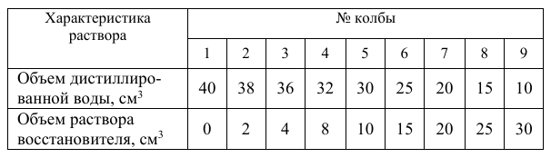
Измеряют оптическую плотность полученных растворов по отношению к нулевому раствору при толщине оптического слоя l = 2 см и длине волны λ = 590 нм. На аналитических весах взвешивают навеску предварительно растертой и просеянной почвы. Масса навески определяется в зависимости от приближенного содержания гумуса, установленного визуальным методом.
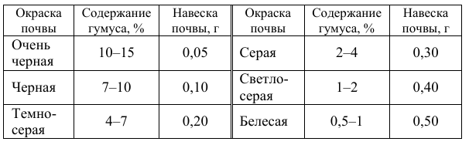
Навеску почвы помещают в стаканчики на 50 см³ и приливают к ней 10,0 см³ хромовой смеси. Тщательно перемешивают систему стеклянными палочками, погружают в кипящую водяную баню и выдерживают в ней в течение 1 часа с момента закипания воды. Уровень хромовой смеси должен быть на 2–3 см ниже уровня воды в бане. Содержимое стаканчиков перемешивают стеклянными палочками через каждые 20 мин. По истечении 1 часа стаканчики вынимают, охлаждают снаружи холодной водой и приливают в них по 40 см³ дистиллированной воды. Измеряют оптическую плотность полученных растворов в условиях, аналогичных построению градуировочного графика.
Расчет содержания органического углерода проводят по формуле:
$$C=\frac{A×N×0,003×100}{p}$$
где
О – перманганатная окисляемость, мгО/1 дм3 почвенной вытяжки;
а – объем рабочего раствора перманганата, затраченный на титрование до кипячения, см³;
а₁ – объем рабочего раствора перманганата калия, затраченный на титрование после кипячения, см³;
b – объем рабочего раствора перманганата калия, затраченный
на титрование в холостом опыте, см³;
N – молярно-эквивалентная концентрация раствора перманганата калия, моль/дм³;
8 – молярная масса эквивалента кислорода, г/моль;
1000 – переводной коэффициент, мг/г.

ПРИЛОЖЕНИЕ 3
Методика определения перманганатной окисляемости почв
Для приготовления водной вытяжки к 100 г просеянной через сито с отверстиями в 1 мм воздушно-сухой почвы приливают 500 см³ дистиллированной воды, содержимое встряхивают в течение 3 мин и фильтруют через плотный складчатыйфильтр.
Готовят 100 см³ рабочего стандартного раствора перманганата калия разбавлением основного раствора в два раза. 25–50 см³ почвенной вытяжки помещают в коническую колбу емкостью 250 см³ и разбавляют дистиллированной водой до объема 100 см³. Прибавляют 10 см³ раствора серной кислоты и титруют рабочим стандартным раствором перманганата до слабо-розовой окраски, неисчезающей 1 мин. Титрованием на определяют содержание в вытяжке минеральных восстановителей. Фиксируют объем перманганата, затраченный на титрование.
После первого титрования к полученному раствору прибавляют 10,0 см3 рабочего стандартного раствора перманганата. В раствор бросают несколько «кипелок», прикрывают горло колбы небольшой воронкой для снижения испарения и кипятят раствор на электроплитке точно 10 мин от начала кипения.
После кипячения приливают к горячему раствору 10,0 см³ раствора щавелевой кислоты, перемешивают и быстро титруют раствор рабочим стандартным раствором перманганата до слабо-розовой окраски, неисчезающей 1 мин.
Для установления величины саморазложения перманганата при кипячении в кислой среде проводят «холостой» опыт: к 100 см³ дистиллированной воды приливают все необходимые реактивы, проводят окисление и титруют также, как при определении в почвенной вытяжке.
Расчет величины окисляемости водной вытяжки почвы проводят по формуле:
$$O=\frac{[\left(a+a_{1}\right)-b]×N×8×1000}{V}$$
где
О – перманганатная окисляемость, мгО/1 дм3 почвенной вытяжки;
а – объем рабочего раствора перманганата, затраченный на титрование до кипячения, см³;
а₁ – объем рабочего раствора перманганата калия, затраченный на титрование после кипячения, см³;
b – объем рабочего раствора перманганата калия, затраченный на титрование в холостом опыте, см³;
N – молярно-эквивалентная концентрация раствора перманганата калия, моль/дм³;
8 – молярная масса эквивалента кислорода, г/моль;
1000 – переводной коэффициент, мг/г.
V – объём почвенной вытяжки.

ПРИЛОЖЕНИЕ 4
Методика определения влажности почвы
- Поместите колбу с образцом в термостат, разогретый до 65 градусов Цельсия. Оставьте образец в термостате на 48 часов. Это время может варьироваться в зависимости от типа почвы и предполагаемого содержания влаги. Для большинства образцов 48 часов будет достаточно, чтобы достичь стабильного состояния.
- Определение конечной массы: По истечении времени сушки, аккуратно извлеките колбу из термостата и дайте ей остыть до комнатной температуры в течение 30-60 минут. Снова взвесьте колбу с высушенным образцом.

ПРИЛОЖЕНИЕ 5
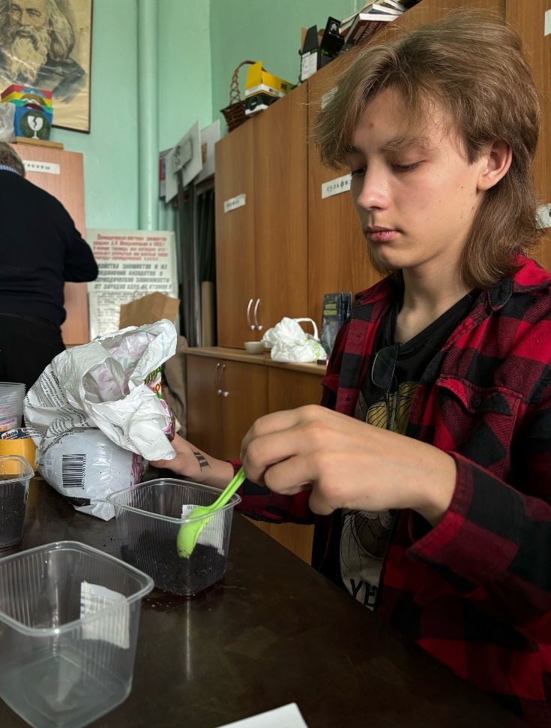
Рис 1. Посадка семян
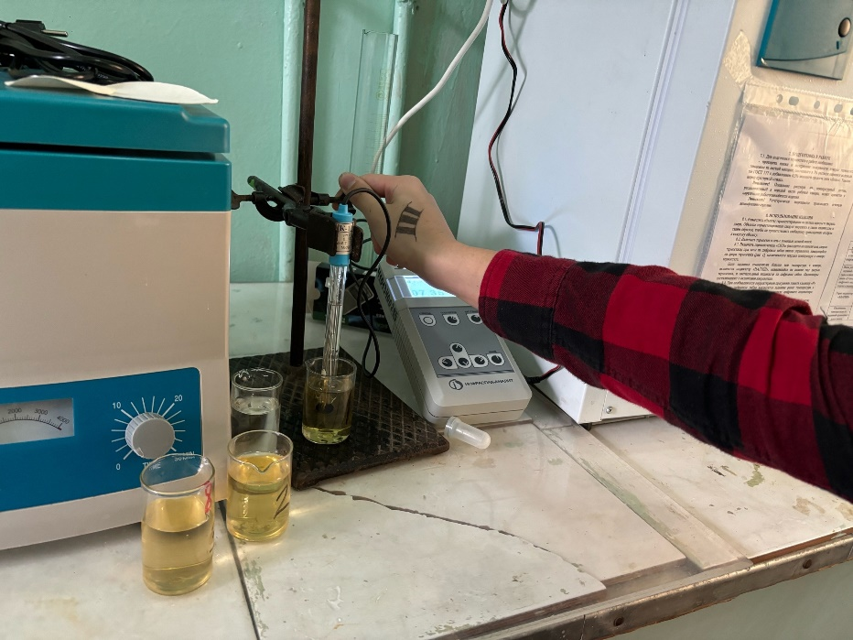
Рис 2. Определение рН почвы, с помощью рН – метра

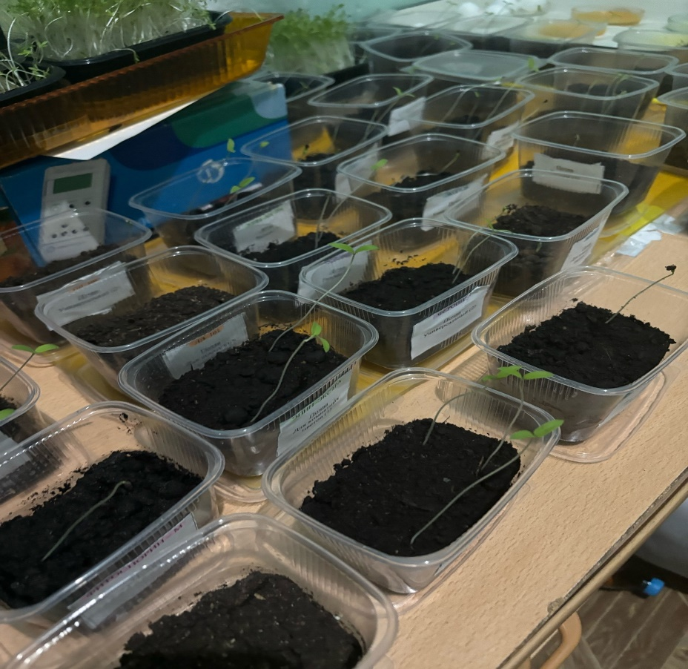
Рис 3. Саженцы
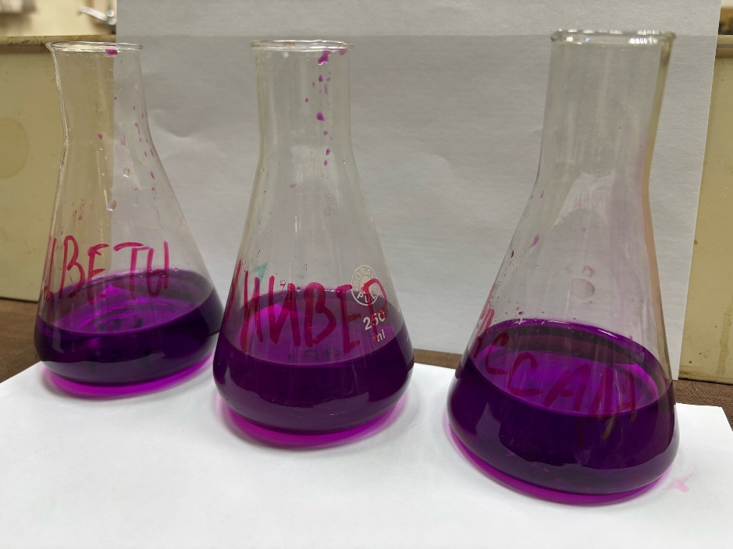
Рис 4. Определение перманганатной окисляемости почвы
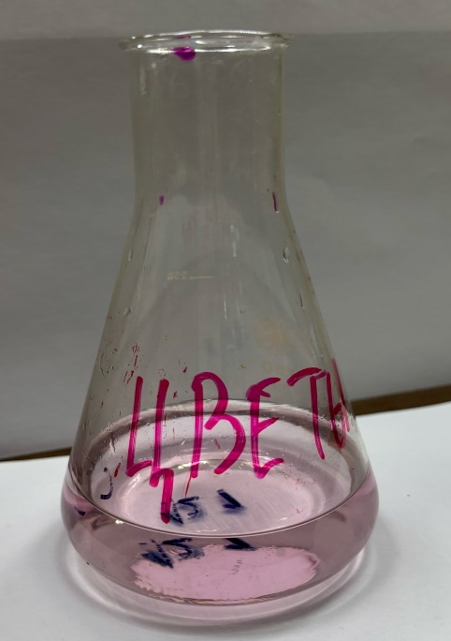
Рис 5. Определение пермангантной окисляемости почвы
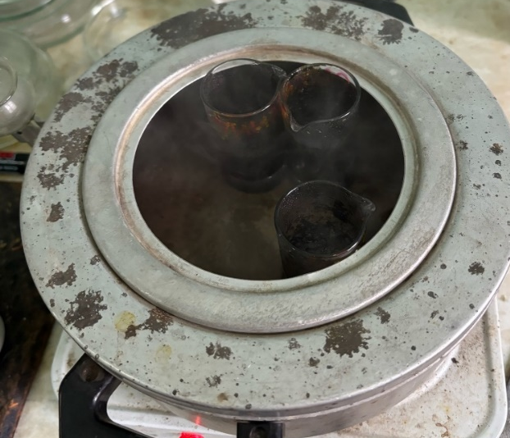
Рис 6. Определение содержания почвенного гумуса

